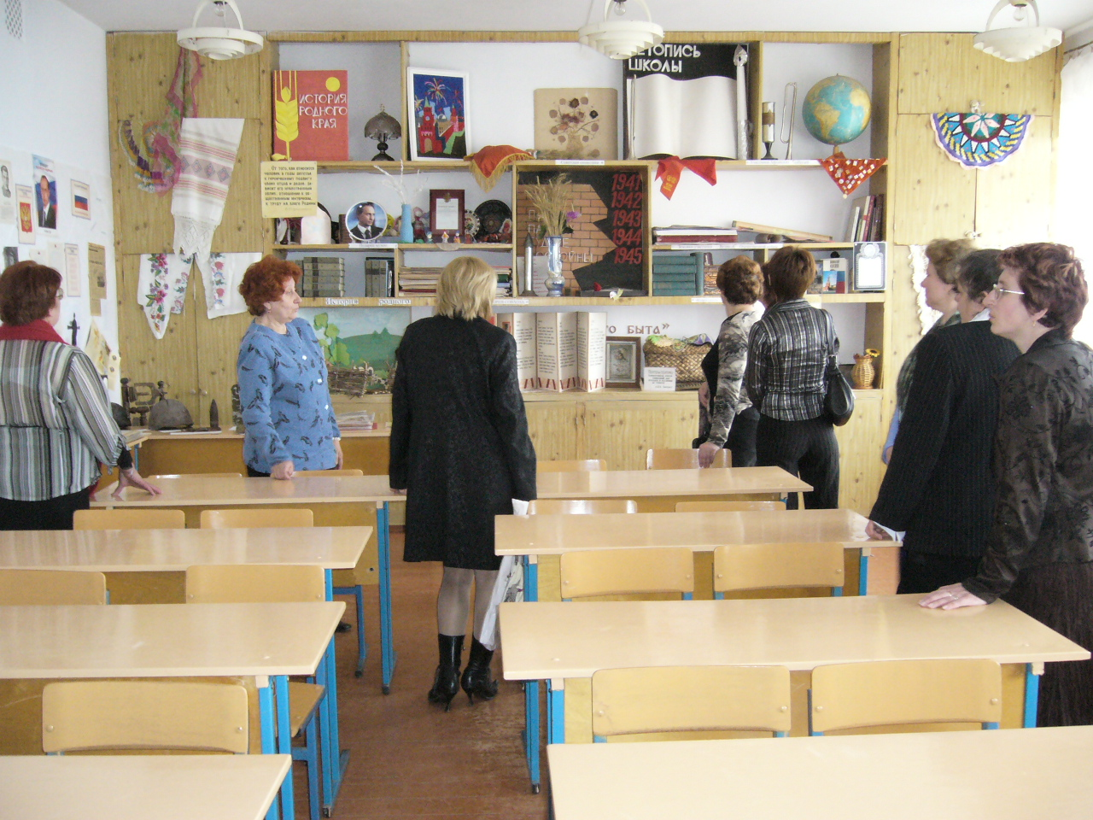
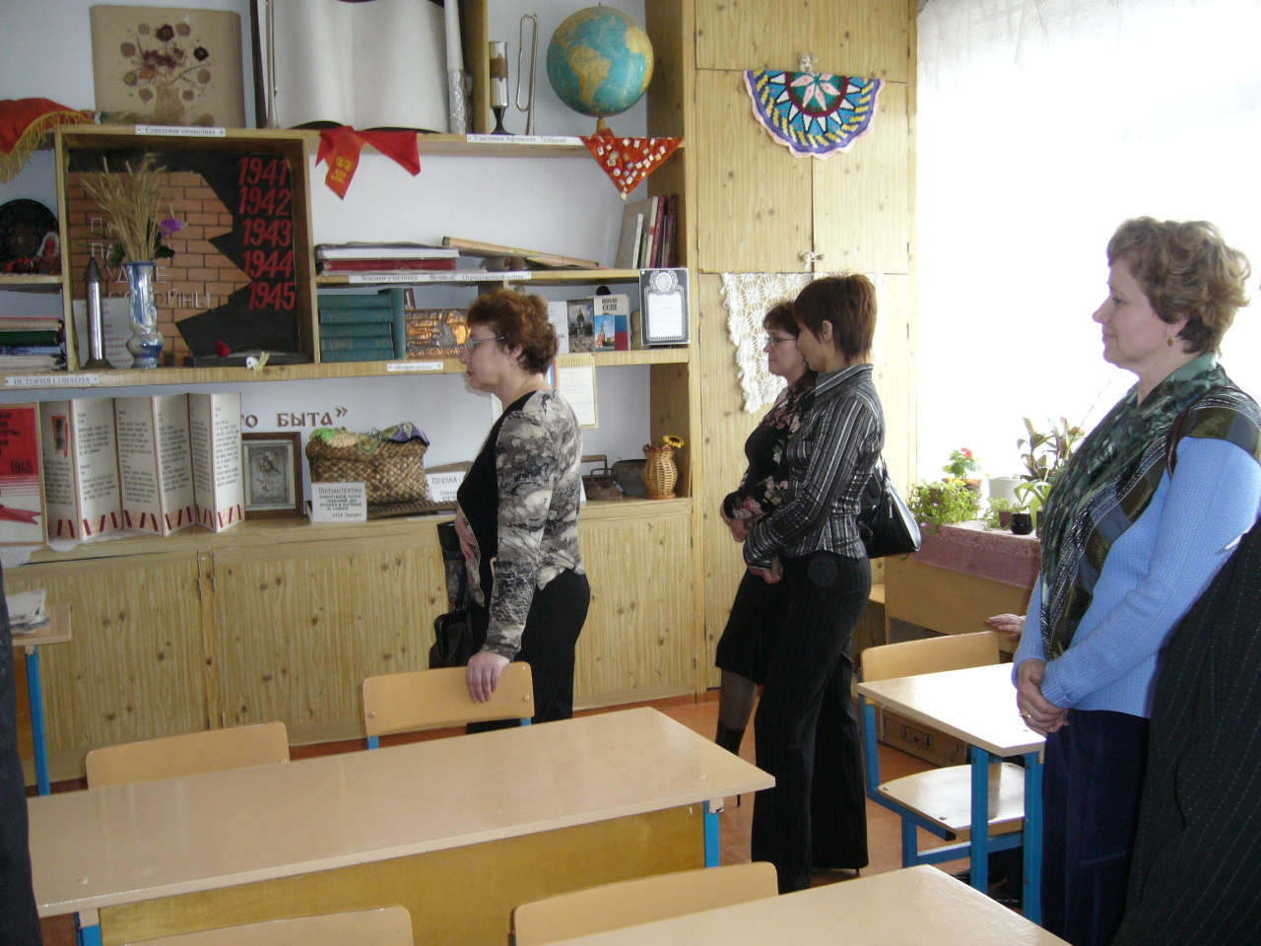
Публикация 1
Районный семинар учителей истории

Районный семинар учителей истории

